Équivalent ou non ?
Fiche 21a

Ces paires d’expressions sont-elles équivalentes ? Écrivez un symbole = ou ≠ dans la case. Vous pouvez utiliser des cubes emboîtables et une balance à plateau pour vous aider.

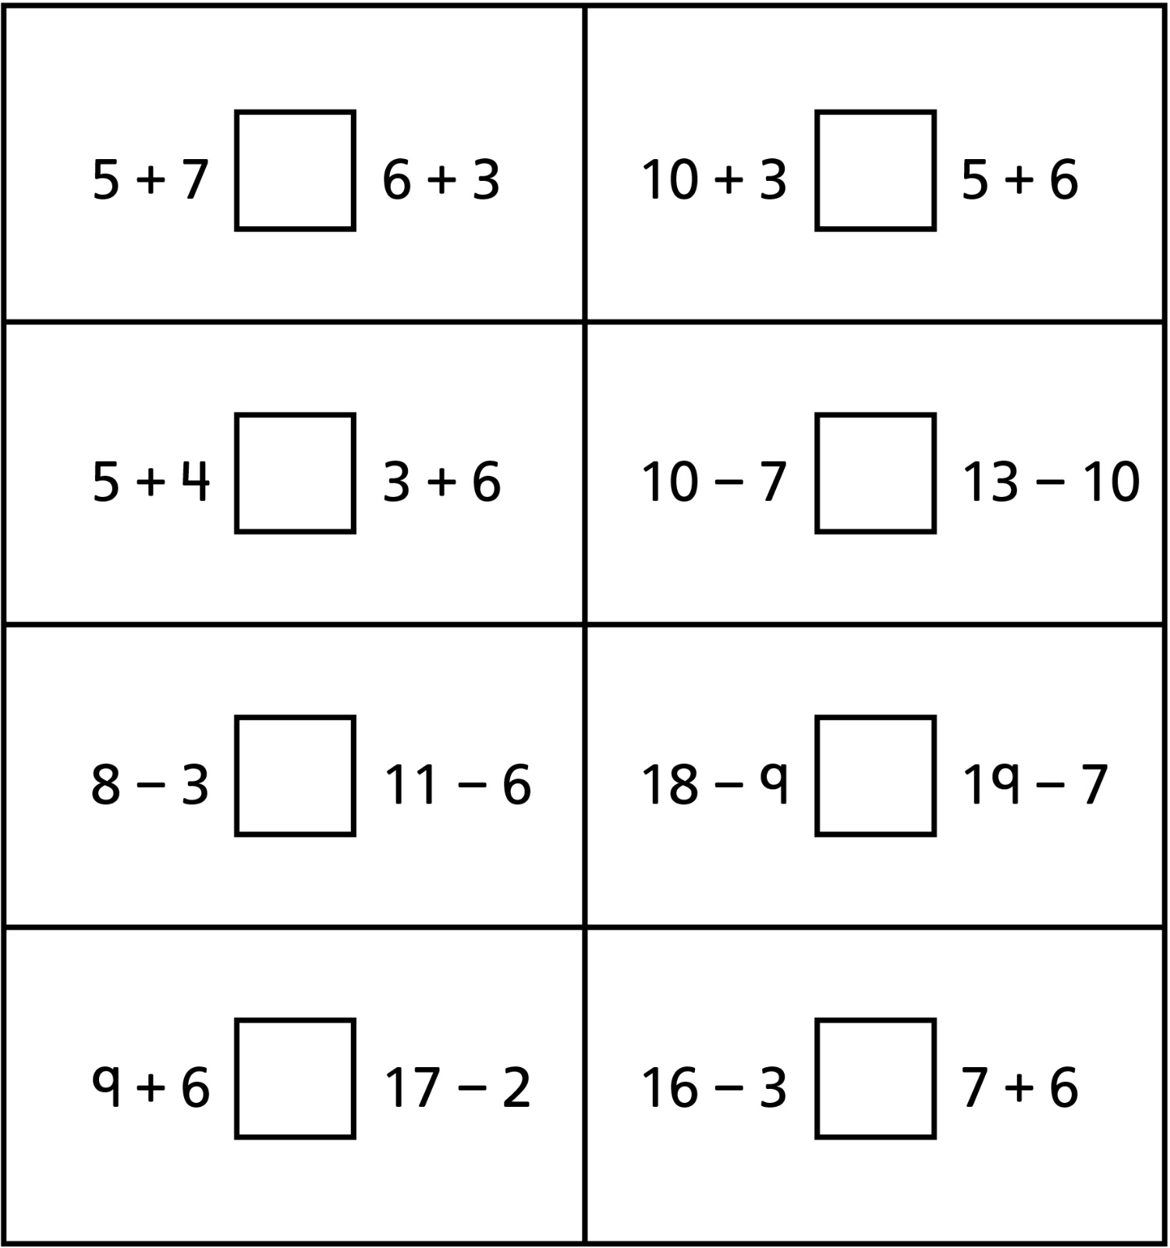
Équivalent ou non ?
Fiche 21b

Ces paires d’expressions sont-elles équivalentes ? Écrivez un symbole = ou ≠ dans la case. Vous pouvez utiliser des cubes emboîtables et une balance à plateau pour vous aider.

